

OpenGL v Linuxe 11

Úvod
Informácie, uvedené v tomto článku, dopĺňajú oblasť, o ktorej sme si začali hovoriť minule. Budeme pokračovať podrobnejším popisom algoritmu detekcie kolízie virtuálnej kamery s objektmi scény. Uvedieme si potrebné informácie, na základe ktorých budeme schopní zostaviť kód našej novej aplikácie.
V druhej časti článku si popíšeme spôsob práce s jedným zo základných OpenGL rozšírení grafickej karty. Jedná sa o použitie viacerých textúrovacích jednotiek (multitexturing). Začneme stručným vysvetlením základnej funkcionality, v budúcich článkoch sa však pokúsime hlbšie vniknúť do uvedenej problematiky.

Výpočet kolízií podrobne
Už minule sme si povedali, že z dôvodu urýchlenia výpočtov kolízií potrebujeme čo najviac znížiť počet trojuholníkov, ktoré v danom okamihu do tohto výpočtu vstupujú (mohli byť s kamerou v kolízii). V príklade č. 10 sme tento predpoklad realizovali pomocou OctTree (oktánového stromu).
Do súboru OctTree.cpp boli preto pridané nasledovné funkcie:

// rekurzivne najdenie listu, s ktoreho trojuholnikmi moze byt kamera v kolizii
int OctTree::get_CNode(_tree_node *node) // rekurzivna funkcia!!!

// detekcia kolizie kamery *************************************************
void OctTree::cam_collision(GLfloat cx,GLfloat cy,GLfloat cz)

Druhá funkcia je volaná z hlavného vykonávacieho cyklu vždy po zmene pozície kamery. Táto funkcia potom volá prvú funkciu, v ktorej prebieha výber trojuholníkov (už avizovaným oktánovým stromom) a riešenie detekcie kolízie s vybranými trojuholníkmi.

:: Trieda m3Dmath
Všetky geometricko-matematické operácie potrebné pre implementáciu algoritmu detekcie kolízie sú umiestnené v novom súbore 3Dmath.cpp (3Dmath.h). Z tohto súboru (triedy m3Dmath) je volaná funkcia pre detekciu kolízie pomyselnej gule s trojuholníkom:

// test kolizie kamery s trojuholnikom - s vyuzitim gule *******************
bool m3Dmath::CameraInTriangleS(m3Dvector triangle[],
m3Dvector trianglenormal,
m3Dvector center,
float radius,
m3Dvector triangleplanes[],float D1,float D2, float D3)

Význam parametrov tejto funkcie a konkrétny výpočet som podrobne okomentoval priamo v zdrojovom kóde. V tomto článku si vysvetlíme iba princíp výpočtu bez uvádzania popisu každého jednotlivého príkazu.

:: Princíp výpočtu kolízie
Znovu sa vrátime k minulej časti, kde sme si uviedli stručný popis algoritmu výpočtu kolízie:
1. V trojrozmernom priestore máme definovaného a umiestneného pozorovateľa (avatara) s niekoľkými základnými vlastnosťami ako napr. výška, šírka, rýchlosť... Pre zjednodušenie výpočtov tieto parametre aproximujeme guľou. V nasledujúcich krokoch sa potom na pozorovateľa (kameru) pozeráme ako na guľu s určitým polomerom.
2. Začneme výpočtom vzdialenosti gule od roviny, ktorú tvorí každý trojuholník scény. Jedná sa o výpočet vzdialenosti stredu gule od kolmého priemetu tohto stredu do roviny ako možno vidieť na obr. 1 (modré čiary).

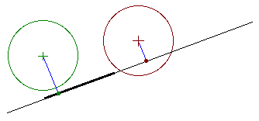
Obr. 1 Vzdialenosť gule od roviny
Na predošlom obrázku možno vidieť polohu zelenej gule – bez kolízie a červenej gule – v kolízii, nakoľko jej polomer je väčší ako vzdialenosť jej stredu od kolmého priemetu tohto stredu do roviny tvorenej trojuholníkom. Trojuholník je zobrazený hrubšou čiarou v pohľade rovnobežnom s rovinou, ktorú tvorí, preto vidno iba jeho hranu (hrany).
3. Na základe obr. 1 možno predpokladať ďalší krok algoritmu. V 1. kroku síce zdetekujeme kolíziu gule s rovinou, avšak nevieme povedať, či kolmý priemet stredu gule patrí trojuholníku. Aj keď je guľa s rovinou v kolízii, nemusí byť v kolízii s trojuholníkom, ktorý túto rovinu tvorí. Algoritmus teda pokračuje zistením, či kolmý priemet stredu gule do roviny leží v trojuholníku. Toto môžeme previesť rôznymi spôsobmi. Ja som použil matematický vzťah pre výpočet vzdialenosti bodu od roviny. Hrany trojuholníka a jeho normála dávajú 3 roviny a keď má ležať bod v trojuholníku, musí ležať pred všetkými týmito troma rovinami. Z obr. 2 – pokiaľ je guľa v priestore označenom červenou farbou, je možné, že dôjde ku kolízii.

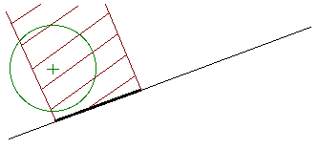
Obr. 2 Priestor možnej kolízie

4. Aplikáciou predošlého algoritmu však nekončí celá detekcia kolízie. V niektorých presne definovaných prípadoch ako je napr. zobrazené na obr 3. (modrý priestor) totiž detekcia podľa predošlého postupu nepracuje úplne správne.

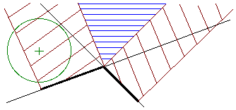
Obr. 3 "Hluchý" priestor pre detekciu kolízie
Výpočet je preto doplnený o detekciu kolízie stredu gule s hranami trojuholníka. Po aplikácii tohto „doplnku“ bude kolízia detekovaná správne nie len v prípadoch, keď bude guľa v presne vymedzenom priestore trojuholníka, ale aj v prípadoch, keď bude snaha pozorovateľa priblížiť sa k jeho hranám.
5. V poslednom kroku stačí vyriešiť posun gule (kamery) na novú pozíciu tak, aby sme mohli povedať, že po predošlej kolízii už nie je v kolíznom stave. Konkrétne ide o posun stredu gule späť na pozíciu vypočítanú vzájomnou kombináciou normálového vektora trojuholníka (v prípade kolízie s jeho plochou), resp. „odstredivého“ vektora (v prípade kolízie s hranou trojuholníka) a polohy stredu gule v okamihu kolízie.

Celý popísaný postup rieši nasledovná funkcia definovaná v súbore 3Dmath.cpp:

// test kolizie kamery s trojuholnikom - s vyuzitim gule *******************
bool m3Dmath::CameraInTriangleS(m3Dvector triangle[],
m3Dvector trianglenormal,
m3Dvector center,
float radius,
m3Dvector triangleplanes[],float D1,float D2, float D3)
{
// test kolizie gule s trojuholnikom, zaroven sa vypocitaju suradnice kolizneho bodu
if (IntersectedSphere(triangle,trianglenormal,center,radius,&distance0)) {
if (PointInTriangle(m_point,triangleplanes,D1,D2,D3)) {
// posun kamery v opacnom smere (efekt klzania po koliznej ploche)
m_vector=trianglenormal*radius;
ret_pos=m_point+m_vector;
// kamera kolidovala s trojuholnikom
return true;
}

if (EdgeCollision(center,triangle,radius)) {
// posun kamery v opacnom smere (efekt klzania po koliznej hrane)
m_vector=Normalize(center-m_point)*radius;
ret_pos=(m_point+m_vector);
// kamera kolidovala s hranou trojuholnika
return true;
}
}

return false;
}

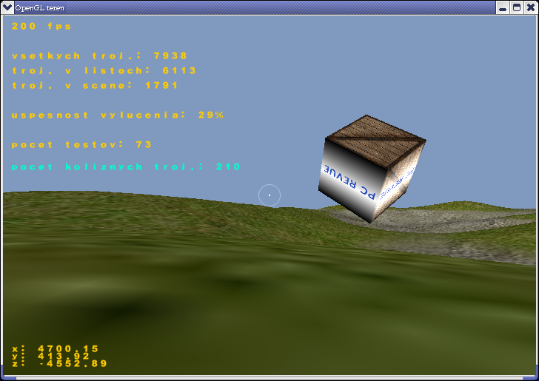
Obr. 4 Výsledok detekcie kolízie
Na obr. 4 možno vidieť výsledok, ktorý dostaneme po aplikácii detekcie kolízií. Hodnota „počet kolíznych trojuholníkov“ (z obr. je to 210) udáva aktuálny počet trojuholníkov, s ktorými je počítaná kolízia (sú vyberané oktánovým stromom). Určite neprehliadnete, že výpočet kolízií, ktorý možno vypnúť stlačením klávesy „C“, nemá razantný vplyv na rýchlosť aplikácie. To je pre nás tá najdôležitejšia informácia.

Rozšírenia OpenGL – OpenGL Extensions
Rozšírenia OpenGL boli do OpenGL knižnice pridané z dôvodu nutnosti zosúladenia programovacích schopností programátora s vývojom a stále novými možnosťami najnovších grafických kariet. OpenGL dáva aplikovaním svojich rozšírení programátorovi možnosť využiť každú novú schopnosť grafickej karty. Aplikáciám umožní pracovať rýchlejšie so zachovaním vynikajúcej kvality zobrazenia.
Implementácia rozšírení dáva výrobcom grafických kariet možnosť neustálej inovácie a programátorom možnosť použitia novších a novších renderovacích techník a algoritmov.
Do dnešného dňa bolo výrobcami grafických kariet navrhnutých a integrovaných viac ako 350 rozšírení, ktorých zoznam spravuje spoločnosť SGI. Tento zoznam obsahuje podrobnú špecifikáciu každého jednotlivého rozšírenia.
Nevýhodou použitia rozšírení je ich závislosť od konkrétneho typu hardvéru, resp. od jeho výrobcu. Vo všeobecnosti rozlišujeme štyri základné definície rozšírení:

- GL_ARB_názov_rozšírenia – rozšírenia schválené skupinou Architecture Review Board,
- GL_NV_názov_rozšírenia – rozšírenia podporované grafickými kartami firmy nVidia,
- GL_ATI_názov_rozšírenia – rozšírenia podporované grafickými kartami firmy ATI,
- GL_xxx – rozšírenia iných výrobcov grafických kariet.

Pozn.: ARB – nezávislé konzorcium najväčších lídrov v oblasti počítačového hardvéru a počítačovej grafiky založené v roku 1992, ktoré spravuje OpenGL špecifikácie a jeho ďalší vývoj. Medzi hlavných členov patria firmy 3DLabs, Apple, ATI, Dell, IBM, Intel, nVidia, SGI, SUN...

:: Výhody a nevýhody použitia OpenGL Extensions
Hlavnou výhodou použitia OpenGL rozšírení je fakt, že sa základná špecifikácia tohto rozhrania nemusí neustále modifikovať v prípade, keď sa výrobca grafickej karty rozhodne do nej zahrnúť novú technológiu. Vtedy stačí doplniť definíciu rozšírenia a programátori môžu novú funkcionalitu ihneď využívať.
Nevýhoda použitia rozšírení tkvie v neustálom predbiehaní sa hlavných výrobcov grafických kariet v ich vývoji. Je samozrejmé, že každý výrobca integruje svoju vlastnú technológiu pričom tieto nie sú plne kompatibilné. Z tohto vyplýva nutnosť použiť pre špecifický hardvér špecifické rozšírenie a „dúfať, že to bude „pracovať“.

:: Použitie rozšírenia v OpenGL (a v Linuxe použitím SDL knižnice)
V nasledujúcom texte si ukážeme, ako prakticky použiť rozšírenie OpenGL GL_ARB_multitexture. Začneme teóriou a konštatovaním, že takmer všetky moderné grafické karty majú viac ako jednu textúrovaciu jednotku. V takomto prípade možno na objekt namapovať dve a viac textúr jediným prechodom renderovacieho pipelinu (z angl. rúry, prúdu, postupnosti krokov...).
Do našej aplikácie pridáme súbory OGLext.cpp a OGLext.h, ktoré budú tvoriť rozhranie medzi klasickým OpenGL a použitím jeho rozšírení. Na začiatok tiež uvediem, že sa v našich aplikáciách budeme snažiť používať rozšírenia schválené konzorciom ARB, takže by mali bez problémov pracovať s grafickými kartami firiem nVidia aj ATI.

1. Začneme definíciou premenných:

// udajovy typ pre popis volanych funkcii - glTextCoord
PFNGLMULTITEXCOORD2FARBPROC glMultiTexCoord2fARB;
// urcenie texturovacej jednotky, ktora prijme info o texture
PFNGLACTIVETEXTUREARBPROC glActiveTextureARB;

2. Zistíme, ktoré rozšírenia podporuje naša grafická karta, a či je medzi nimi požadované GL_ARB_multitexture:

glGetString(GL_EXTENSIONS);

Predošlým príkazov tiež zistíme, či naša karta podporuje rozšírenie GL_EXT_texture_env_combine. Ide o rozšírenie, ktoré zavádza nový spôsob interakcie s textúrovacími jednotkami a to z dôvodu, nakoľko GL_ARB_multitexture vykonáva iba jednoduchý presun výstupu jednej texturovacej jednotky do nasledujúcej (s vyšším číslom).
3. Zjistíme, koľko texturovacích jednotiek máme k dispozícii:
glGetIntegerv(GL_MAX_TEXTURE_UNITS_ARB,&maxTexelUnits);

4. Nakoniec musíme spojiť funkcie s našimi názvami pomocou funkcie:

glActiveTextureARB=(PFNGLACTIVETEXTUREARBPROC) SDL_GL_GetProcAddress("glActiveTextureARB");
glMultiTexCoord2fARB=(PFNGLMULTITEXCOORD2FARBPROC) SDL_GL_GetProcAddress("glMultiTexCoord2fARB");

5. Nasleduje definícia objektu – kocky, na pokrytie ktorej použijeme multitexturing:
// texturovacia jednotka0
// texture-combiner0=GL_REPLACE
glActiveTextureARB(GL_TEXTURE0_ARB);
glEnable(GL_TEXTURE_2D);
glBindTexture(GL_TEXTURE_2D,T1);
glTexEnvf(GL_TEXTURE_ENV,GL_TEXTURE_ENV_MODE,GL_COMBINE_EXT);
glTexEnvf(GL_TEXTURE_ENV,GL_COMBINE_RGB_EXT,GL_REPLACE);
// texturovacia jednotka1
// texture-combiner1=GL_ADD (multitexture-equivalent to ONE blending)
glActiveTextureARB(GL_TEXTURE1_ARB);
glEnable(GL_TEXTURE_2D);
glBindTexture(GL_TEXTURE_2D,T2);
glTexEnvf(GL_TEXTURE_ENV,GL_TEXTURE_ENV_MODE,GL_COMBINE_EXT);
glTexEnvf(GL_TEXTURE_ENV,GL_COMBINE_RGB_EXT,GL_ADD);

Namiesto doposiaľ používaného jednoduchého príkazu glTexCoord potom používame príkazy:

glMultiTexCoord2fARB(GL_TEXTURE0_ARB,0.0f,0.0f);
glMultiTexCoord2fARB(GL_TEXTURE1_ARB,0.0f,0.0f);

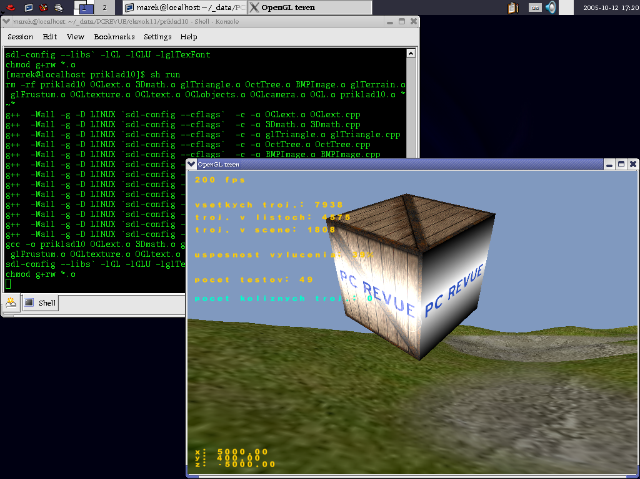
Obr. 5 OpenGL rozšírenie - multitexturing
Na obr. 5 vidíme prostredie Linuxu (Fedora Core 4), v ktorom prebehla kompilácia a spustenie aplikácie. Zameriame sa na otextúrovanú kocku. Jedna jej stena je otextúrovaná 1. textúrou, druhá stena 2. textúrou a tretia je otextúrovaná spoločne oboma textúrami použitím multitexturingu.

Nabudúce…
Nabudúce budeme pokračovať v interakcii pozorovateľa so scénou a ukážeme si ako možno aplikovať jednoduchú selekciu objektov scény. K tomu budeme stále viac potrebovať použiť rozšírenia grafickej karty a preto si o nich povieme ďalšie informácie.
Samozrejme, že nezabudneme na Linux a povieme si pár slov o použití OpenGL v tomto operačnom systéme.

[Marek Sopko]
[e-mail: avatar@host.sk]

